客户需求调研单

医院名称 |  | 福建省老年医院 |  | 申请日期 | 2020-03-11
需求系统 |  | 库存物资系统 |  | 反馈科室 | 设备科
填单人 |  | 戈义言
需求提交人 |  |  |  | 联系电话
问题或需求描述 | 菜单：系统维护-物资字典维护  现状：1.一个物资只能对照一个收费项目 （截图1）  期望实现内容：一个物资能够对照多个收费项目。  期望完成时间：2020年3月20日前完成  需求背景：医院正在上线三级库，前期维护基础数据需要
问题类型 |  | 系统BUG 新增需求 □接口 □流程改造 □其它服务
工程建议解决方案
信息科或主管部门确认人签字

截图1：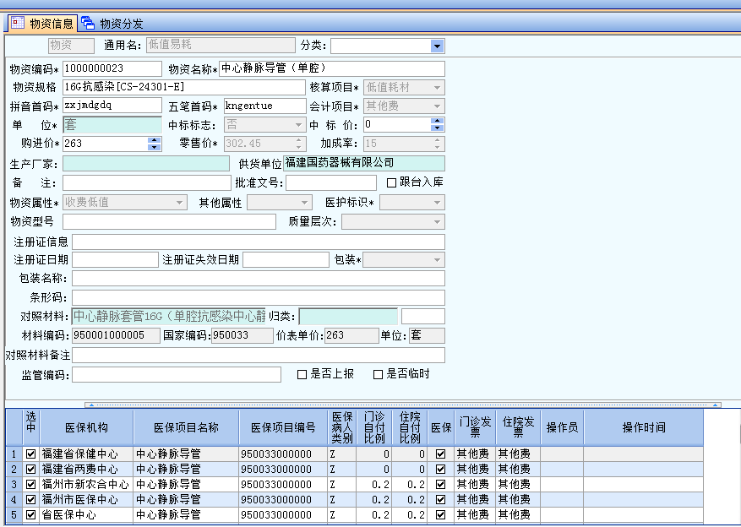

跟踪文件：

